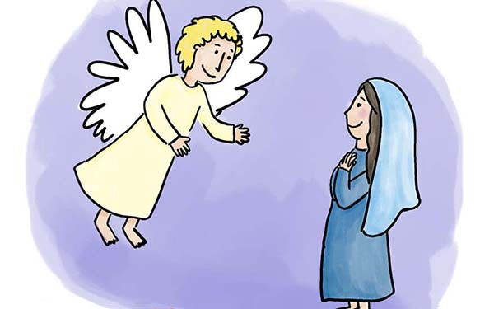
U šestome mjesecu posla Bog anđela Gabriela u galilejski grad imenom Nazaret k djevici zaručenoj s mužem koji se zvao Josip iz doma Davidova; a djevica se zvala Marija. Anđeo uđe k njoj i reče: »Zdravo, milosti puna! Gospodin s tobom!« Na tu se riječ ona smete i stade razmišljati kakav bi to bio pozdrav. No anđeo joj reče: »Ne boj se, Marijo! Ta našla si milost u Boga. Evo, začet ćeš i roditi sina i nadjenut ćeš mu ime Isus. On će biti velik i zvat će se Sin Svevišnjega. Njemu će Gospodin Bog dati prijestolje Davida, oca njegova, i kraljevat će nad domom Jakovljevim uvijeke i njegovu kraljevstvu neće biti kraja.«

ANĐEO GABRIJEL DOLAZI MARIJI

Znaš li još kojega anđela?
Tko je bio Josip?
Kako je anđeo pozdravio Mariju?
Što je odgovorila Marija?

OVA lijepa žena je Marija. Izraelka je i živi u gradu Nazaretu. Bog je znao da je ona vrlo dobra osoba. Zato je poslao anđela Gabrijela da govori s njom. Znaš li što je Gabrijel došao reći Mariji? Da vidimo.
“Dobar dan, ti koja si visoko povlaštena”, rekao joj je Gabrijel. “Bog je s tobom.” Marija nikada prije nije vidjela tu osobu. Zabrinula se, jer nije znala što to znači. Ali istog je časa Gabrijel otklonio njen strah.
“Ne boj se Marija”, rekao je. “Bog je veoma zadovoljan s tobom. Zato će ti učiniti prekrasnu stvar. Uskoro ćeš imati dijete. I ti ćeš ga nazvati Isus.”
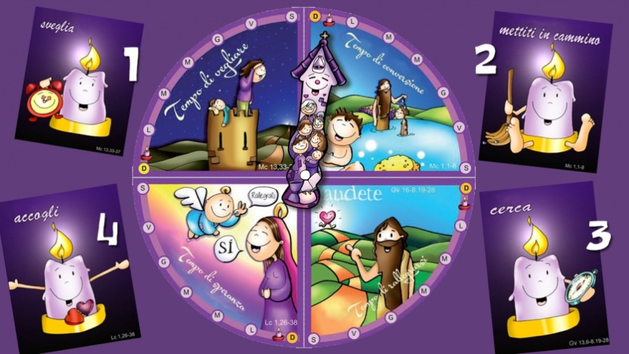
Na poseban način svega toga sjećamo se kroz Advent ili Došašće.

